Spezialgebiet | Lektüre
Die Historia Apollonii regis | Quellentext: Historia Apollonii regis c. 1-30  Sekundärliteratur: Erwin Rohde: Der griechische Roman und seine  Vorläufer. Darmstadt. 1960. S. 435 – 453  Reinhold Merkelbach: Roman und Mysterium in  der Antike. München/Berlin 1962. S. 161 - 171
Spezialfrage
* Übersetze den folgenden Text: Historia Apollonii c. 25
Quod (bezogen auf das vorhin beschriebene) „Unglück“ - familia hier: Dienerschaft

barbula Deminutiv v. barba

qui auf patri bezogen
Quod cum videret familia cum clamore et ululatu magno, cucurrit Apollonius et vidit coniugem suam iacentem exanimem, scidit a pectore vestes unguibus et primas suae adulescentiae discerpit barbulas et lacrimis profusis iactavit se super corpus eius et coepit amarissime flere atque dicere: „Cara coniunx et unica regis filia, quid fuit de te? Quid respondebo pro te patri tuo aut quid de te proloquar, qui me naufragum suscepit pauperem et egenum?“

* Gib kurz den Inhalt des gesamten Werkes wieder und ordne den vorliegenden Text in den Zusammenhang ein.

* Was lässt sich über die Entstehungszeit der Historia Apollonii sagen? Erwin Rohde schreibt, es wäre denkbar, daß irgendein lateinisch redender Zeitgenosse der spätgriechischen Sophistik in seiner eigenen Sprache eine Nachahmung griechischer Vorbilder der erotischen Romandichtung gewagt habe.
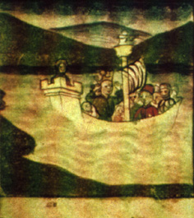

* Welche Nachwirkungen hatte dieser Roman in der europäischen Literatur? Beachte dazu die nebenstehende Illustration des obigen Textes aus der Handschrift des Apollonius-Romans von Heinrich von Neustadt.

* Inwieweit ist die vorliegende Textsequenz charakteristisch für die These Reinhold Merkelbachs, die Historia Apollonii sei die lateinische Fassung eines hellenistischen Isis-Romans?

Kernfrage 1
Impulstext: Persius. Sat. III v. 66 ff.
Lernt, Unselige! Forschet nach Grund und Wesen der Dinge:
Was wir sind, und wozu wir ins Leben geboren, und welche
Ordnung gesetzt, oder wie man das Ziel ohn' Scheitern umfahre;
Was des Silbers genug, was zu wünschen erlaubt, und der schnöden
Münze gerechter Gebrauch, und wieviel dem Land und den lieben
Nächsten zu schenken sich ziem', und wie Gott dich haben hat wollen,
Und an welcherlei Stelle im Menschengetriebe dein Platz sei!

discite et o miseri causas cognoscite rerum
quid sumus et quidnam victuri gignimur ordo
quis datus aut metae qua mollis flexus et unde
quis modus argento quid fas optare quid asper
utile nummus habet patriae carisque propinquis
quantum elargiri deceat quem te deus esse
iussit et humana qua parte locatus es in re.

* Sprich – unter Berücksichtigung des obigen Impulstextes – über die wichtigsten Lehrinhalte der Stoa.

Kernfrage 2
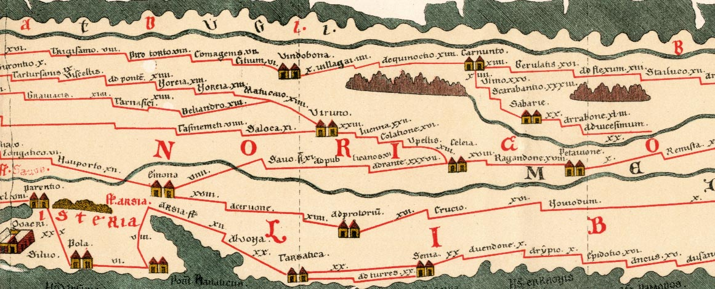
* Welche Auswirkungen hatte die römische Zivilisation auf die einheimische Bevölkerung?

